Enregistrement / randomisation

# 1 – une catégorie de fiche spécifique

Pour voir les fiches, il faut penser à bien paramétrer les rôles de votre étude. Le groupe de fiche enreg/rando est placé en catégorie « inclusion » c’est une catégorie de fiche créé par nous, cela veut dire que cette catégorie n’existe pas « par défaut ». Quand on publie l’étude, cette catégorie sera pas défaut décoché dans read, incomplete et complete.

Si vous oubliez de cocher ça, vous ne verrez pas les fiches ! -> penser aussi à mettre les droits sur les items

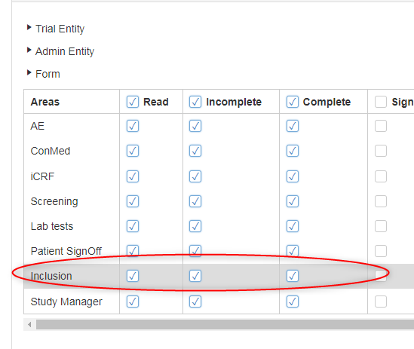

Figure La catégorie de fiche Inclusion

# La catégorie DM

# L’autorisation d’inclusion

On a placé des contrôles pour bloquer les inclusions au niveau trial et au niveau site, cela permet de bloquer les inclusions aux choix un centre, ou tous les centres.

Le groupe est par defaut disabled hidden, et apparait si la question « n’est pas oui » au niveau centre OU au niveau trial. Le groupe contient un hard-check (appelé aussi T check), il s’agit d’une saisie impossible qui empêche de sauvegarder la fiche.

Quand un centre est bloqué, un groupe spécial apparait dans la fiche pat information :

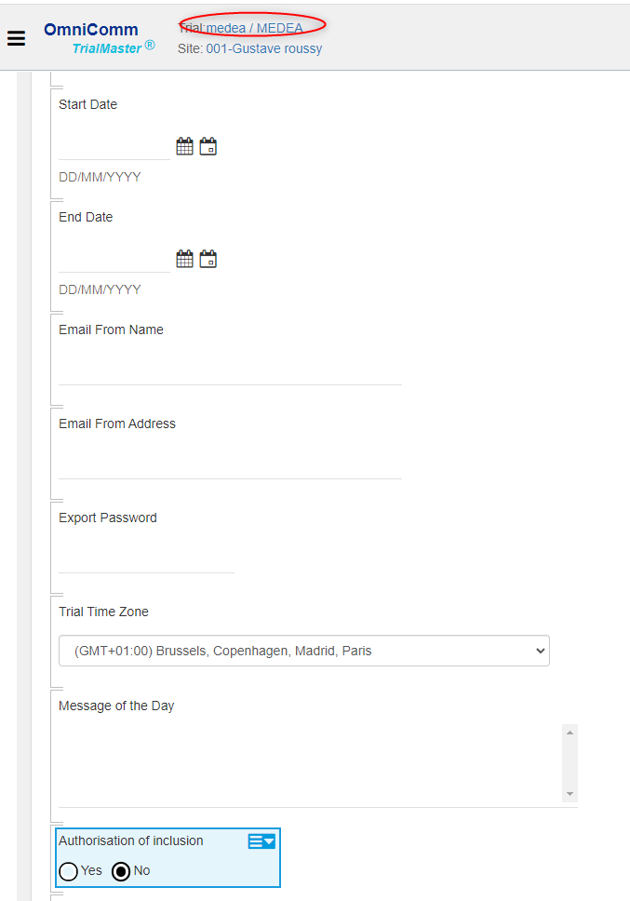

Figure la question autorisation d'inclusion au niveau trial

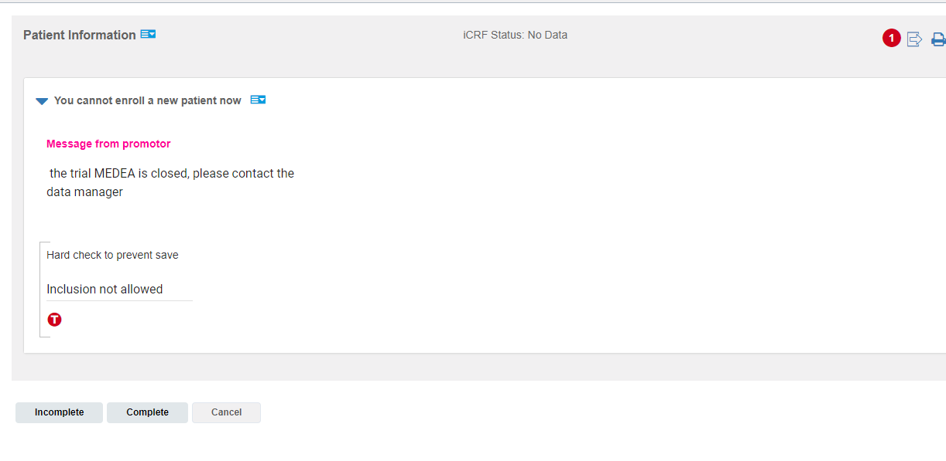

Figure : le message qui apparait quand les inclusions sont fermés

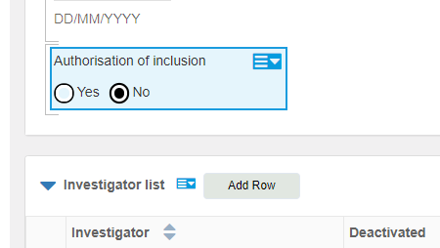

Figure la même question mais au niveau site

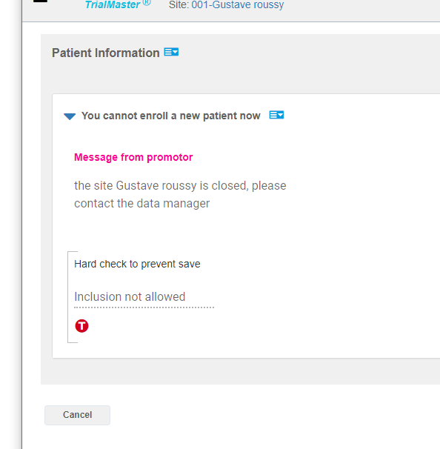

Figure : le texte associé quand le centre est fermé

# 2- les edits check pour passer à la fiche de résultats

Les edits check concernant l’accès a la fiche d’enregistrement ou de rando son tous au niveau Trial et regroupé dans le groupe RECCC dans la fiche 3-randomisation request.

Les exit check à modifier pour votre étude sont les 4 premiers,

* checkIC -> vérifie les critères inclusion (1ere fiche)
* CheckEC -> vérifie les critères d’exclusion (2eme fiche)
* Checkreq -< vérifie les critères présent dans la fiche de demande (3eme fiche)
* HardCheck -> bloque l’accès sur des critères précis (non bypassable)

Les autres dérivées ne sont pas à toucher :

* F check : vérifie que CheckIC, CheckEC, Checkreq et Hardcehck sont égale à oui OU DM OVER=oui
* DMOVER = une question a remplir par le DM (optionel) avec une catégorie DM, qui sert à forcer l’inclusion en cas d’erreur
* GETNUM : pour des raisons pratiques, c’est ici que getnextnumber est placé. C’est pour assurer la présence du numéro dans les notifs

Ils sont programmé au niveau trial, et il faut faire attention quand vous supprimer des variables au « dépendance de l’item supprimé

# Exemple et règle de customisation des fiches

Il faut faire attention quand on supprime des items, certain sont lié a d’autre fiche par des edit-check. Si on supprime le champ sans retirer la mention à la variable, l’ensemble de l’edit check disparait.

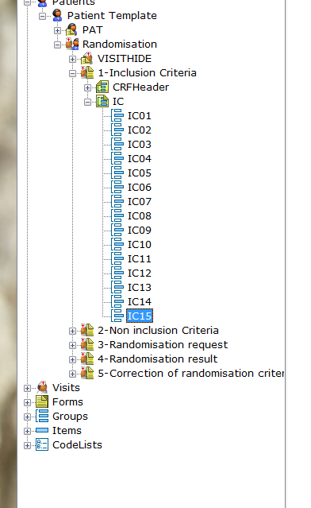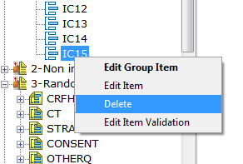

Figure : exemple de suprresion

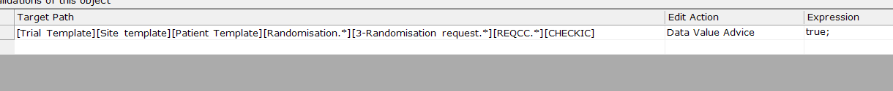

Figure DVA qui contient la mention "IC15" par défaut

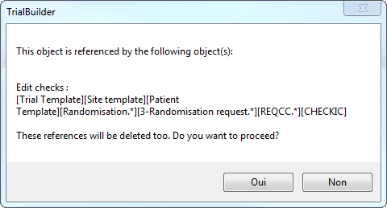

Figure : message d'avertissement de TB : si on continue, le DVA sera également supprimé et Cassera les règles de la fiche standard

En supprimant IC15, le DVA qui contrôle les critères d’inclusion va être supprimé !

Il faut avant de supprimer la variable, enlever IC15 dans le dva.

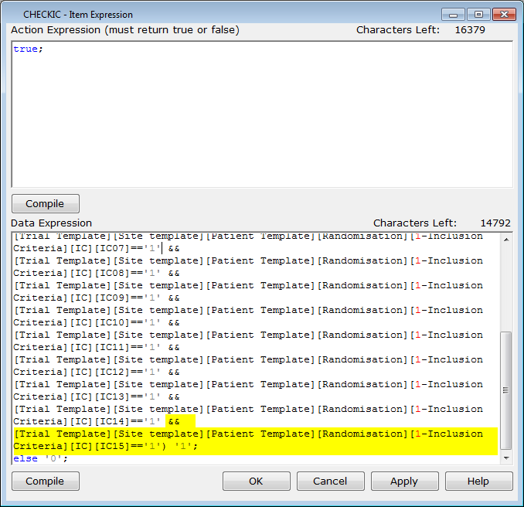

Figure en jaune, la partie a supprimer pour conserver le DVA

## CODAGE de la variable Hard check

Quand HARDCHECK=0, le patient ne peut pas être inclus, même avec le système de waiver. C’est une sécurité « absolue ».

A vous de modifier le code pour inclure les cas qui vous intéresse : par exemple pour une rando, l’absence de facteur de stratification par exemple.

On NE POURRA pas faire apparaitre la fiche result si la variable est 0 (c’est le principe) alors soyez pas trop rigide ! Sinon faudra faire une MSC avant l’enregistrement

# Faire une notif d’inclusion

PB de notif : le flag de la notif doit être « en dessous » de l’item qui contient l’édit check « change notification », sinon il se mettra à jour avant et le mail ne partira jamais.

On conseille de mettre l’edit check : custom notification sur enrollDT ou enrollID.

Il doit :

-etre sur un item visible (pas de catégorie DM)

-etre sur une variable « au dessus » de flagnotif

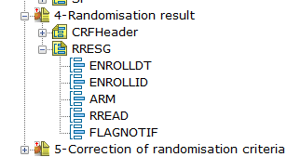

Figure : Liste des items dans la fiche Randomisation result. FlagNotif DOIT etre à la fin

Pour ne pas laisser enregistrer une fiche PAT incomplete ou erroné, on retire le droit de « Incomplete » pour le rôle Study-CRA sur les ficjes Système :

Administr > roles > Study-CRA > Permissions > PatientSystemForm > décocher « Incomplete »

